BÀI 1: Rờle áp suất cao
1/ Các thang đo hiệu chỉnh:
- Trên các rơle áp suất thường có thang đo hiệu chỉnh RANGE như sau:
+ HP (10 ÷ 24 KG/cm²) hay (150 ÷ 350 PSI)
- Trị số bên thang đo RANGE gọi là P_{cut-in} và trị số áp suất bên thang Difference gọi là P_{cut-out}.
2/ Nhiệm vụ:
Bảo vệ máy nén khỏi bị trục trặc khi cao áp của hệ thống bất thường gia tăng vì:
    - Thiếu nước giải nhiệt hệ thống.
    - Bộ ngưng tụ bị bám bẩn nhiều.
    - Hệ thống bị lọt quá nhiều khí không ngưng.
    - Quạt, bơm hệ thống giải nhiệt bị hỏng hóc.
    - Van đẩy tầm nét bị trục trặc.
Khi đó rơle áp suất sẽ tác động ngắt điện điều khiển, động cơ ngừng hoạt động.
3/ Cách hiệu chỉnh:
Trị số cài đặt trên thang đo của HP phải cao hơn áp suất vận hành bình thường của hệ thống nhưng phải thấp hơn áp suất làm việc của van an toàn hệ thống.
a- Ap suất cài đặt được tăng lên:

- Dùng 1 tuốt vít dẹp (hoặc paker) đặt vào đai ốc điều chỉnh.
- Xoay theo chiều kim đồng hồ. - Khi thấy kim trên thang đo RANGE chạy lên đến vị trí số muốn đặt, ngừng xoay.


b- Áp suất cài đặt được giảm xuống:
- Xoay đai ốc ngược chiều kim đồng hồ.
- Khi kim thang đo tụt xuống đến vị trí số muốn đặt, ngưng xoay.
Ví dụ:
Ap suất vận hành bình thường của hệ thống lạnh phía cao áp là 14KG/cm², áp suất làm việc của van an toàn phía cao áp là 19,5 KG/cm. Ta cài đặt trên HP để bảo vệ chọn lớn hơn áp suất vận hành từ 1,22 KG/cm² thì vẫn đảm bảo nhỏ hơn áp suất làm việc của van an toàn .
Như vậy ,trường hợp này ta chỉnh trên HP là:
P_{đặt} =(15,2 ÷16 KG/cm²).
4- Cách thử tác động HP (thử nguội):
- Dùng đồng hồ đo (Ohm) để ở thang Rx100.
- Đo các cọc tiếp điểm (1) ,(2), (3).
- Xác định một cặp thường mở (đo kim đồng hồ không lên).
- Xác định một cặp thường đóng (đo kim đồng hồ lên).
Ví dụ:
Cọc 1 chung; 1-3 thường hở; 1-2 thường đóng.
- Dùng tuốt vít tác động vào lưỡi gà (bẩy nhẹ lên) cho đến khi nghe tiếng “cách” nhỏ .
- Dùng Ohm kế kiểm tra lại, lúc này kết quả sẽ ngược lại: 1-3 thường đóng và 1-2 thường mở.
- Nhấn nút Reset, kết quả đo sẽ trở lại lúc ban đầu.
5- Thử động:
Lắp đặt rơle HP vào hệ thống lạnh, Đấu mạch điều khiển như hình vẽ.
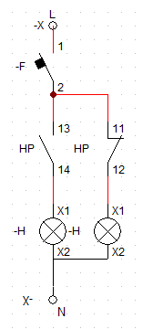
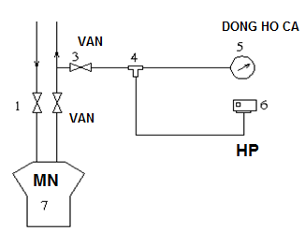

HP- Tiếp điểm thường đóng của Relay áp suất cao ( HP) bảo vệ quá áp suất .
Nguồn điện điều khiển 220/1 pha.
1- Van chặn đường hút về, Van chặn đường nén; 3-Van chặn đường hơi ra đồng hồ HP; 4- Rắcco nối chữ T; 5- Ap kế tầm cao áp; 6- Rơle bảo vệ HP.
(Các van chặn đều mở, riêng van 3 mở lưng chừng).
- Nguyên tắc thử:
- Cho máy nén chạy.
- Quan sát trị số trên áp kế 5.
- Dùng tuốt vít chỉnh đai ốc ở HP để trị số cài đặt tụt xuống thấp hơn ở giá trị ở 5 khoảng 0,5 KG/cm2.
- Rơle HP 6 sẽ tác động ngắt tiếp điểm trên mạch điều khiển làm máy nén ngừng.
6- Đấu mạch:
-Dụng cụ:Bộ dụng cụ nghề điện gồm: kềm cắt, kềm tuốt dây, vít vặn, bút thử điện, VOM…
- Sơ đồ: Giới thiệu sơ đồ mạch điều khiển.
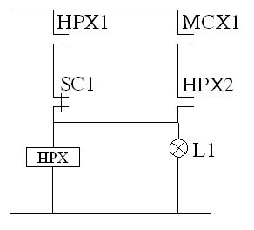
c-Nguyên lý làm việc:
Vì lý do bảo vệ an toàn cho hệ thống, tăng tuổi thọ của thiết bị, giảm tiêu tốn điện năng ta sử dụng cặp tiếp điểm thường hở của rơle HP và lắp thêm rơle trung gian HPX. Khi máy nén làm việc bình thường thì cuộn hút MC làm việc, đóng mạch MCX1, tiếp điểm HP ở trạng thái bình thường do áp suất p_{k} ở trạng thái bình thường, HPX không có điện. Khi vì một lý do nào đó p_{k} tăng quá mức cho phép HP đóng lại, cấp điện cho HPX, HPX đóng tiếp điểm tự giữ HPX1 và làm hở mạch điện điều khiển máy nén, đồng thời cấp điện cho mạch báo động sự cố (còi và đèn). Khi p_{k} giảm xuống mức cho phép thì máy nén cũng không tự khởi động lại được do HPX vẫn có điện qua tiếp điểm tự giữ HPX1 và SC1. Muốn cho máy nén khởi động lại ta phải tìm hiểu và khắc phục nguyên nhân, đưa p_{k} xuống mức cho phép, bấm nút RESET ở rơle HP.
- CÁC BƯỚC TIẾN HÀNH:
Bước 1: Đọc sơ đồ mạch điện.
Bước 2: Chuẩn bị dụng cụ, thiết bị.
Bước 3: Bố trí các thiết bị điện trên bảng điện để xác định vị trí của từng thiết bị trên bảng điện.
Bước 4: Lắp áptômát, khởi động từ lên bảng điện.
Bước 5: Lắp mạch điện điều khiển:
- Đo khoảng cách các thiết bị để cắt dây cho thích hợp.
- Bấm đầu cos vào các đầu dây điện, đánh số các đầu dây.
- Đấu mạch điều khiển trước, mạch động lực sau.
Bước 6: Kiểm tra nguội lại mạch điều khiển và mạch động lực trước khi đấu vào điện nguồn.

BÀI 2: Rờle áp suất THẤP
1- Nhiệm vụ:
Vì năng suất lạnh của hệ thống phụ thuộc vào t₀ và các chế độ làm lạnh mà t₀ lại biến động theo phụ tải nhiệt ở dàn lạnh điều này kéo theo P₀ cũng biến đổi theo. Để điều khiển tự động P₀ người ta thường dùng rơle áp suất thấp LP tác động làm ngừng máy nén hoặc giảm tải máy nén.
2-Cách cài đặt LP:
Áp suất ngắt máy nén (P_{off}) = Áp suất khởi động tại máy nén (P_{cut-in}) - Áp
suất chênh lệch (P_{cut-out}).

Ví dụ:
Một hệ thống lạnh là kho trữ đông có nhiệt độ phòng là (-18⁰C đến -25⁰C) giải nhiệt bằng đối lưu cưỡng bức không khí, dung tích kho là 50 tấn, chạy máy nén nửa kín R502. Khi vận hành bình thường các thông số trên áp kế chỉ:
P _{hút} = (0,7 ÷ 1,0 KG/cm²); P _{nén} = (16 ÷ 18 KG/cm²).
Ta sẽ cài đặt LP và HP như sau:
Đặt trên HP: giá trị trên cài đặt là (18,5 ÷ 20 KG/cm²)
Đặt trên LP:
+ Pcut-in =1,3 KG/cm²
+ Pcut-out = (1,2 ÷ 1,25) KG/cm².
- Van an toàn cao áp chỉnh ở 22KG/cm².
Như vậy: Poff = 1,3 - (1,2 ÷ 1,25) = (0,05 ÷ 0,1)KG/cm².
Điều này có nghĩa là khi hệ thống làm việc mà P_{hút} xuống thấp đến (0,05 ÷ 0,1) KG/cm² thì LP tác động làm ngắt máy nén. Giá trị trên LP không xuống dưới 0 vì để tránh cho hệ thống không bị lọt không khí vào.
Khi áp suất hút của hệ thống tăng dần lên đến Pcut-in = 1,3 KG/cm² thì hệ thống tự khởi động trở lại, P_{hút} là hạ dần xuống giá trị = (0,7 ÷ 1,0 KG/cm²) thì hệ thống làm việc bình thường.
3-Cách thử LP: tương tự relay cao áp HP.
Giới thiệu sơ đồ mạch điều khiển.
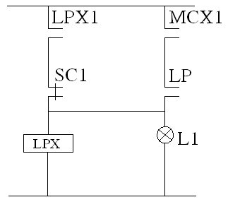
- Nguyên lý làm việc:
Vì lý do bảo vệ an toàn cho hệ thống, tăng tuổi thọ của thiết bị, giảm tiêu tốn điện năng ta sử dụng cặp tiếp điểm thường hở của rơle LP và lắp thêm rơle trung gian LPX. Khi máy nén làm việc bình thường thì cuộn hút MC làm việc, đóng mạch MCX1, tiếp điểm LP mở do áp suất p₀ bình thường. LPX không có điện. Khi vì một lý do nào đó p₀ giảm quá mức cho phép LP đóng lại, cấp điện cho LPX, LPX đóng tiếp điểm tự giữ LPX1 và làm hở mạch điện điều khiển máy nén, đồng thời cấp điện cho mạch báo động sự cố (còi và đèn). Khi p₀ tăng lên đến mức cho phép thì máy nén cũng không tự khởi động lại được do LPX vẫn có điện qua tiếp điểm tự giữ LPX1 và SC1. Muốn cho máy nén khởi động lại ta phải tìm hiểu nguyên nhân và khắc phục sự cố, đưa p₀ tới mức cho phép, bấm nút RESET ở rơle LP, khởi động lại máy nén.
- CÁC BƯỚC TIẾN HÀNH:
Bước 1: Đọc sơ đồ mạch điện.
Bước 2: Chuẩn bị dụng cụ, thiết bị.
Bước 3: Bố trí các thiết bị điện trên bảng điện để xác định vị trí của từng thiết bị trên bảng điện.
Bước 4: Lắp áptômát, khởi động từ lên bảng điện.
Bước 5: Lắp mạch điện điều khiển:
- Đo khoảng cách các thiết bị để cắt dây cho thích hợp.
- Bấm đầu cos vào các đầu dây điện, đánh số các đầu dây.
- Đấu mạch điều khiển trước, mạch động lực sau.
Bước 6: Kiểm tra nguội mạch điều khiển và mạch động lực trước khi đấu vào điện nguồn.

BÀI 3: Rờle áp suất DẦU
1/ Công dụng: Dùng để đảm bảo luôn luôn có dầu bôi trơn máy khi dầu bôi trơn không đủ áp lực, chế độ bôi trơn không đạt yêu cầu khi dừng máy nén.
Khi áp suất dầu bị tụt giảm bất thường vì:
- Dầu cũ lâu ngày không thay (kém phẩm chất).
- Dầu bị bẩn.
- Nghẹt các phin lọc tinh, lọc thô.
- Dầu sôi do ngập dịch.
- Bơm dầu yếu, có vấn đề.
- Phụ tải nhiệt đầu đẩy xuống quá thấp.
Lúc này OP sẽ tác động ngắt nguồn điểu khiển, làm ngưng máy nén.
2/ Cấu tạo: Rơle bảo vệ OP có cơ cấu hoạt động gồm hai đầu nối:
+ Một đầu nối vào cácte máy nén.
+ Đầu kia nối vào đường đi của bơm dầu.
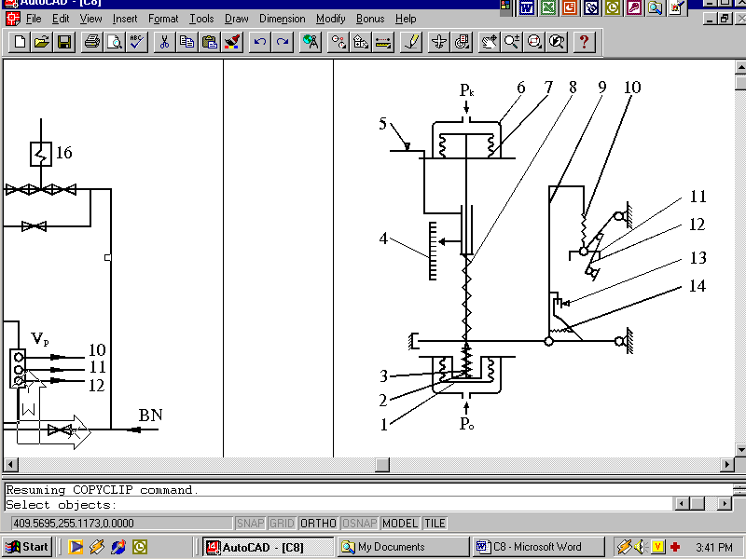
1,7- Xi phông
2,8,10,14- Lò xo
3- Thanh truyền
4- Thang đo
5- Vít điều chỉnh
6- Vỏ
9- Tay đòn góc
11- Thanh đảo mạch
12- Đầu công tắc chuyển động
13- Vít hiệu chỉnh
Hình Cấu tạo của rơle áp suất dầu

3/Nguyên lý làm việc:
Đồng hồ áp lực dầu được nối với đường nén đi của bơm dầu chỉ áp suất biểu kiến, như vậy áp suất thật của dầu sẽ là: Δ P_{dầu} = P _{đồng hồ} - P _{cácte}
- Ap suất thật của dầu ΔP_{dầu} phải luôn ở một trị số nhất định để máy nén hoạt động bình thường. Đối với máy nén có bơm dầu (máy nén piston), trị số này thường nằm trong khoảng (1,2 ÷2 KG/cm²).
Tác động lên tay đòn góc gồm 2 lực: Lực lò xo 8 và lực do hiệu áp suất ΔP_{d}. Khi ΔP_{d} lớn hơn mức quy định thì các tiếp điểm đóng mạch. Khi ΔP_{d} giảm, thanh truyền đi xuống, khi ΔP_{d} giảm nhỏ quá mức quy định thì lò xo đảo mạch cắt thanh đảo mạch, tiếp điểm bị cắt.
4/ Cách hiệu chỉnh:
Dùng một tuốt vít để xoay đai ốc để chỉnh thang đo RANGE trên OP.
Ap suất sẽ tăng lên khi xoay theo chiều kim đồng hồ.
Ap suất sẽ giảm xuống khi xoay đai ốc theo chiều kim đồng hồ.
Trị số cài đặt lấy trong khoảng (1,2 ÷ 2 KG/cm2).
Ví dụ:
Một hệ thống lạnh hoạt động bình thường có áp suất dầu trên bảng là 3,5 KG/cm², trị số trên áp kế hút là 1,5KG/cm².
Vậy áp suất thật của dầu là: ΔP = 3,5 –1,5 = 2KG/cm2.
Trị số này vẫn nằm trong khoảng an toàn để máy nén hoạt động bình thường. Ta có thể chỉnh trên OP từ (1,2 ÷ 1,5)KG/cm2 tuỳ ý.
Khi áp kế chỉ một giá trị thấp hơn giá trị cài đặt trên OP, lúc đó sẽ tác động ngắt nguồn điều khiển máy nén.
5/Cách thử OP
a/ Mạch điện thử
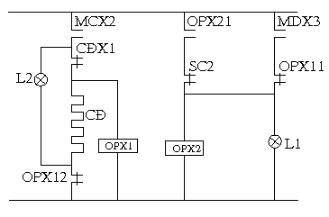
b/Nguyên lý làm việc:
- Khi khởi động máy nén thì tiếp điểm MCX2 đóng mạch cấp điện cho cuộn dây CĐ và OPX1 thông qua tiếp điểm thường đóng CĐX1 của cuộn dây của rơle OP, OPX1 nhả tiếp điểm OPX11. Áp suất dầu thấp hơn mức cho phép. OPX2 không có điện nên máy nén vẫn khởi động tiếp tục. Nếu chưa hết thời gian khởi động cho phép (thường khoảng 60 giây) mà áp suất p0 đã vượt qua mức cho phép thì tiếp điểm thường đóng OPX12 của OP nhả ra làm cuộn dây CĐ mất điện. Nếu máy nén đã chuyển sang đấu tam giác thì tiếp điểm MDX3 đóng lại, song OPX11 vẫn hở nên OPX2 vẫn ở trạng thái bình thường. Máy nén khởi động xong.
- Nếu vì một lý do nào đó mà áp suất p0 vẫn thấp hơn cho phép khi đã hết thời gian định sẵn của rơle OP thì nhiệt lượng do cuộn đốt CĐ nhả ra làm cong thanh lưỡng kim vượt quá mức định trước làm chuyển bộ tiếp điểm thường đóng CĐX1 của cuộn dây CĐ làm mất điện OPX1, lúc này OPX2 có điện thông qua MDX3 và OPX11, đồng thời đóng tiếp điểm tự giữ OPX21 và cấp điện cho mạch bảo vệ sự cố, dừng máy nén.
Muốn cho máy nén khởi động lại ta phải tìm hiểu nguyên nhân và khắc phục sự cố, đưa p0 trở lại mức cho phép, bấm nút RESET ở rơle OP để khởi động lại máy nén.

BÀI 4: Rờle Áp suất nước

1/ Công dụng:
Bảo vệ không cho máy nén làm việc lâu dài (khoảng 15giây) nếu không đủ áp suất nước giải nhiệt.
Khi hệ thống làm mát gặp sự cố như:
- Bơm nước cắt do quá tải, hệ thống mất áp lực nước.
- Lọc hút họng bơm bị nghẹt làm giảm lưu lượng vào hệ thống làm mát.
- Thiếu nước bổ sung tháp giải nhiệt. Lúc này WP tác động ngắt nguồn điều khiển làm máy nén ngừng hoạt động.
2/ Cách hiệu chỉnh:
Các phương pháp hiệu chỉnh giống như HP.
Giả sử áp kế chỉ 1 KG/cm². Ta trừ đi tổn thất áp suất trên độ dài đường đi ống từ bơm đến bộ ngưng tụ (lấy từ 0,1 ÷ 0,4 KG/cm²) tuỳ theo dài hay ngắn, nhiều hay ít co nối. Suy ra áp suất nước chảy trong bộ ngưng tụ để làm mát là (0,6 ÷ 0,9 KG/cm²). Ta cài đặt trên WP giá trị là 0,5 KG/cm².
Hệ thống có áp lực nước giảm xuống đến giá trị P_{nước} < 0,5 KG/cm² WP sẽ tác động ngắt nguồn điều khiển máy nén.
3/Cách thử WP:
a/ Giới thiệu sơ đồ mạch điều khiển.
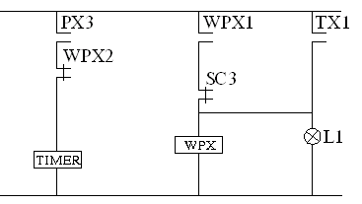
b/Nguyên lý làm việc:
Rơle áp suất nước WP có hai bộ tiếp điểm: thường đóng WPX2 và thường hở WPX1. Khi cho bơm làm việc thì PX3 đóng lại, lúc này pw chưa vượt quá giá trị cài đặt trên WP nên WP ở trạng thái bình thường, rơle thời gian Timer có điện và bắt đầu đếm thời gian. Lúc này tiếp điểm thường hở của Timer là TX1 ở trạng thái bình thường và WPX không có điện.
- Nếu chưa đạt mức cho phép mà pw đã đạt trị số thì tiếp điểm thường đóng của WP là WPX2 hở thì Timer không có điện.
- Nếu đã đạt đến mức cho phép mà pw chưa vượt qua đạt trị số thì WPX2 vẫn ở trạng thái bình thuờng, Timer chuyển nhóm công tắc của mình làm tiếp điểm thường hở của Timer là TX1 đóng lại, cấp điện cho WPX, WPX đóng mạch tự giữ WPX1 và cấp điện cho mạch bảo vệ sự cố, đèn L1 sáng, cắt điện mạch điều khiển máy nén.
- Nếu khi máy nén đang làm việc bình thường mà pw hạ xuống thấp hơn quy định thì WPX2 đóng lại, cấp điện cho Timer. Quá trình xảy ra như ở trên.

BÀI 5: Mạch bảo vệ máy nén có rờle áp suất cao, thấp
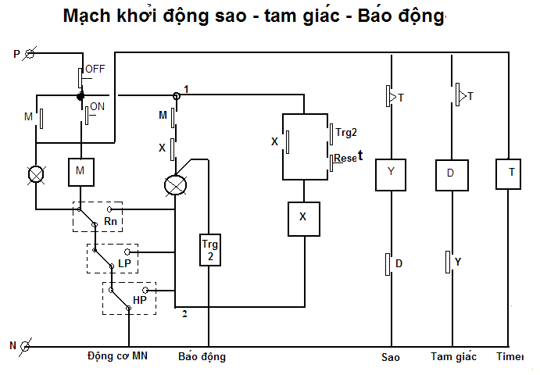

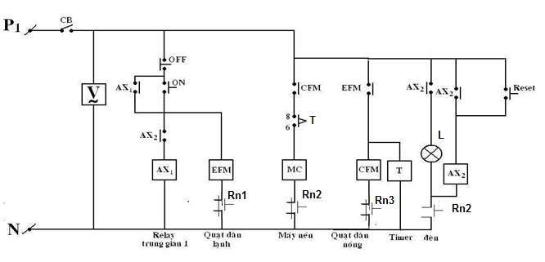
BÀI 6: Mạch khởi động trình tự Hệ thống lạnh

BÀI 7: Mạch pump down của Hệ thống lạnh
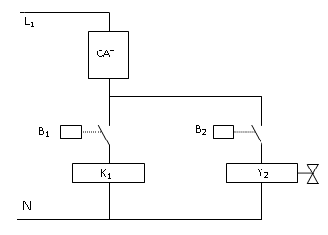

Giải thích hoạt động của mạch điện
- Khi không đạt nhiệt độ yêu cầu relay nhiệt độ đóng mạch ,van điện từ có
điện cấp lỏng làm relay áp suất thấp đóng mạch cho máy nén làm việc.
- Khi đạt nhiệt độ yêu cầu relay nhiệt độ mở , van điện từ mất điện đóng
lại máy nén tiếp tục làm việc hút kiệt môi chất, làm relay áp suất thấp tác động
ngắt mạch máy nén .
- Máy nén chỉ có thể làm việc qua áp suất của dàn bay hơi .

BÀI 8: Mạch máy lạnh chiller
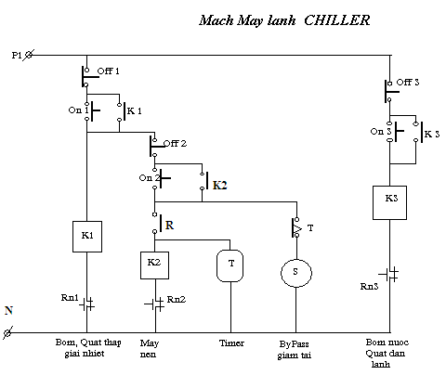

BÀI 9: Mạch 2 máy nén chung reset

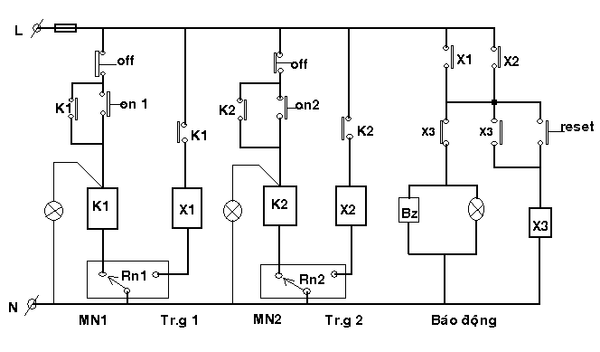

BÀI 10: Mạch 2 máy HOẠT ĐỘNG LUÂN PHIÊN THEO RELAY NHIỆT ĐỘ
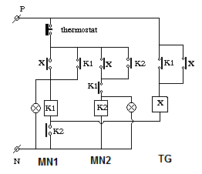

BÀI 11: Mạch ĐIỂU KHIỂN HTL TỰ ĐỘNG XẢ ĐÁ THEO CHU KỲ

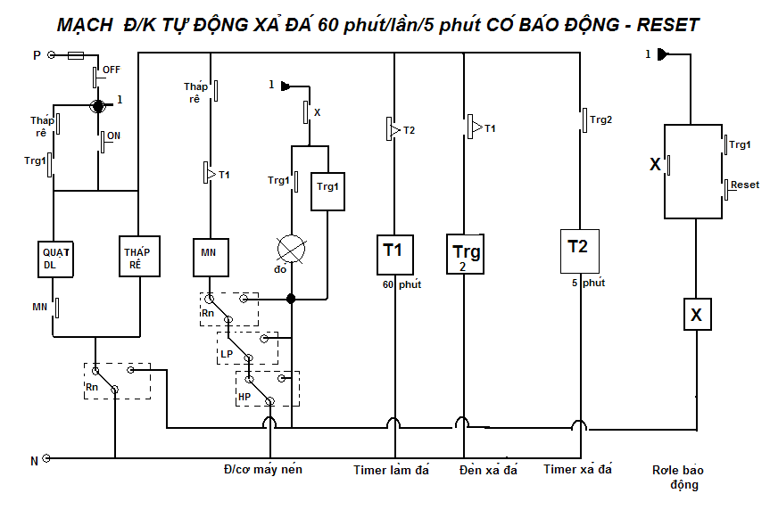

BÀI 12: Mạch ĐIỂU KHIỂN HTL TỰ ĐỘNG
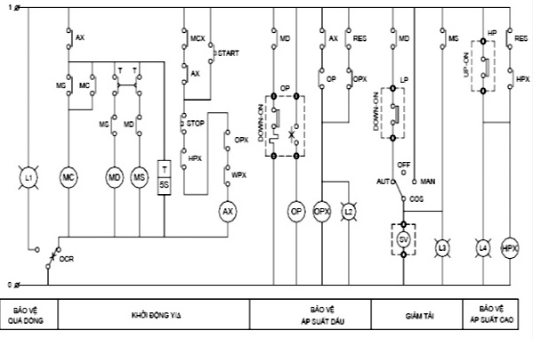
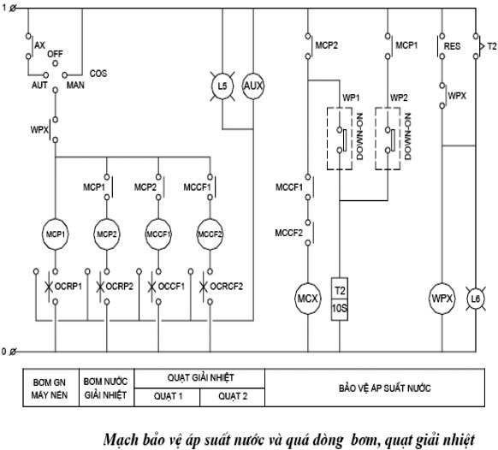

Biết AX, WPX, MCX, AUX : Rơ le trung gian
WP1, WP2 : Rơ le áp suất nuớc ; MCF1, MCF2, MCP1, MCP2: Cuộn dây khởi động từ
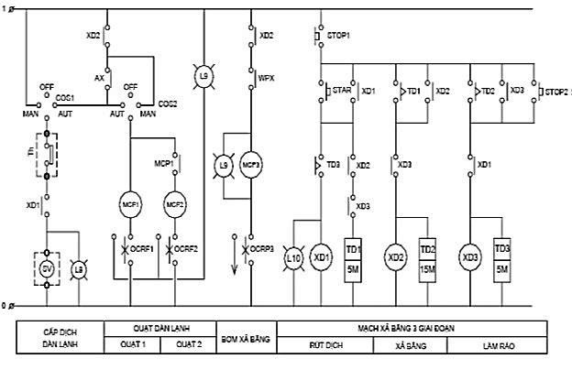

Biết AX,WPX, XD1, XD2, XD3 : Rơle trung gian TD1, TD2, TD3 : Rơle thời gian
MCF1, MCF2, MCP2, MD : Cuộn dây khởi động từ
MCP1: Cuộn dây khởi động từ bơm nước giải nhiệt máy nén; Th: Thermostat L : Đèn báo

